精准扶贫登记线上填写流程说明

1．登陆校园网主页( www.bit.edu.cn)，点击页面下方“综合服务”进入“个人中心”。
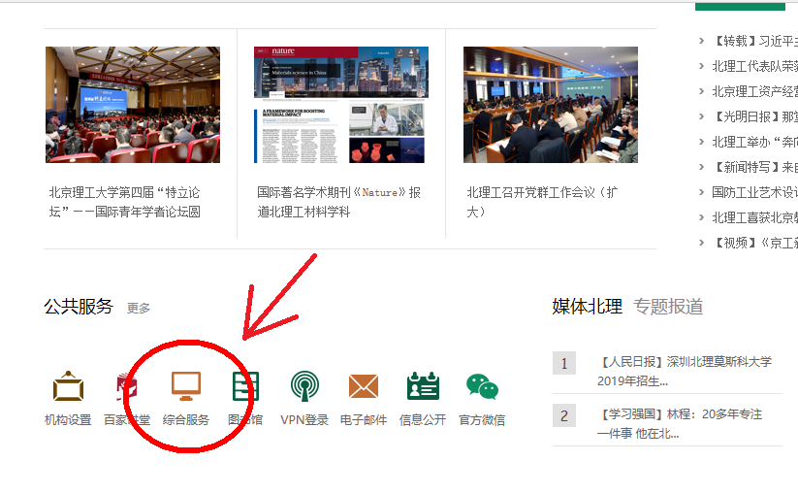
2.在 “个人中心”内点击下方“更多”
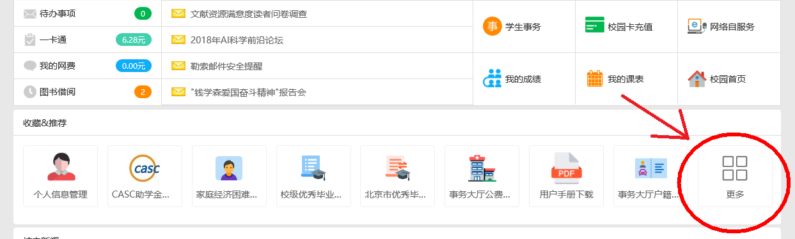
3．在“服务中心”内点击“北京理工大学“精准扶贫”登记卡”（若服务中心界面没有登记卡，可以在界面上方搜索栏输入精准扶贫进行搜索.。）
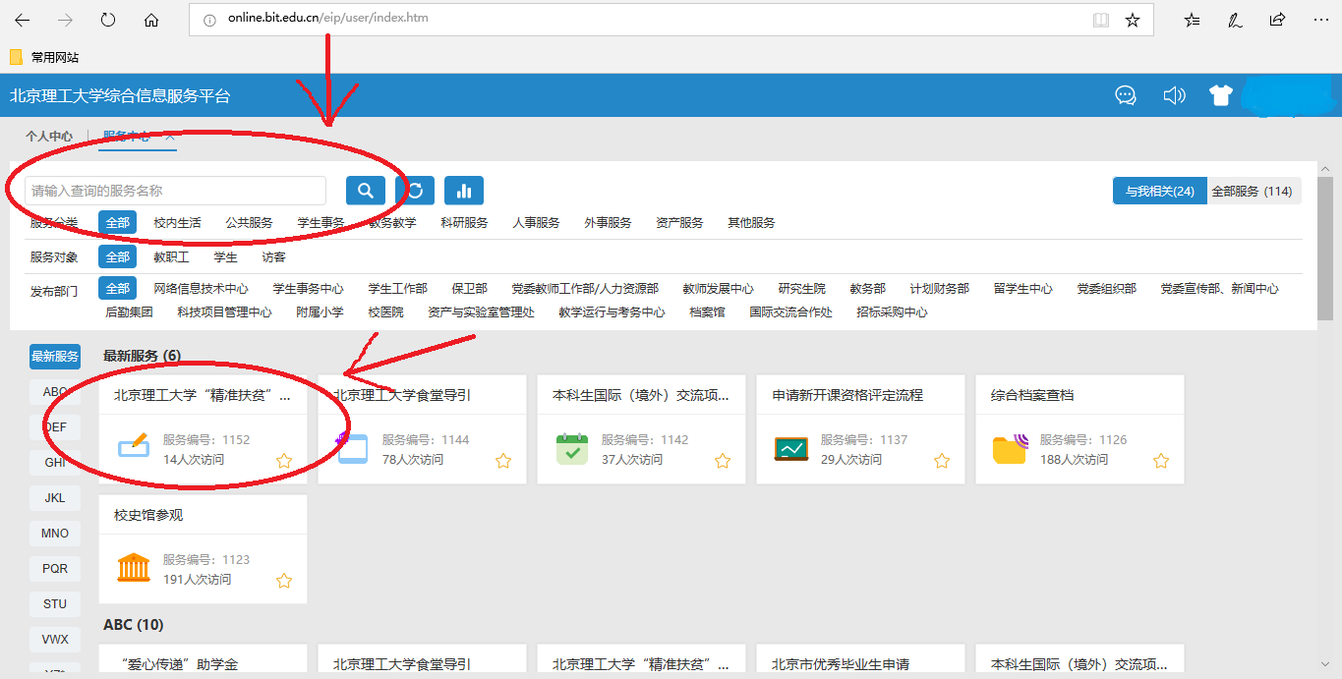
4.进入“精准扶贫”登记卡页面，并点击在线办理。
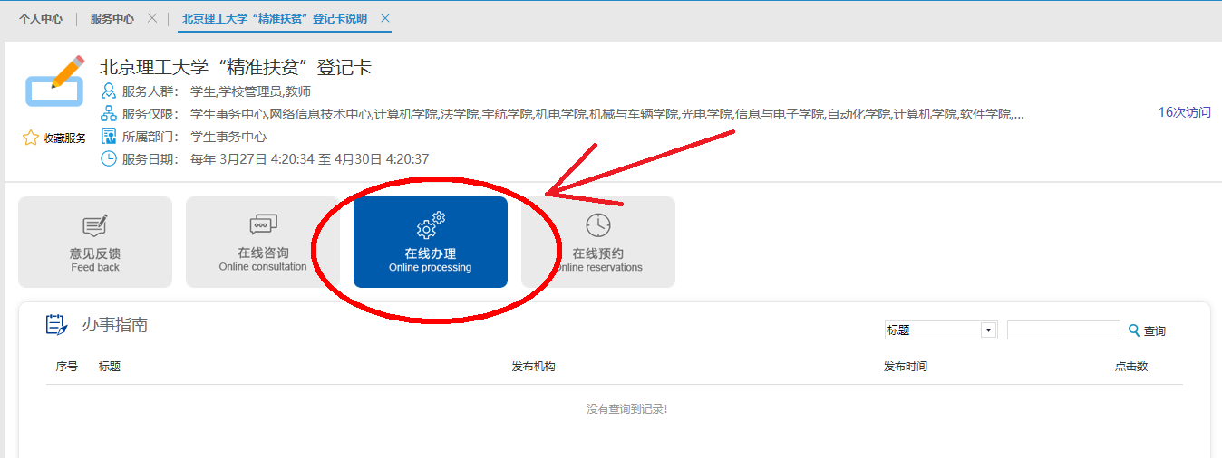
5.按要求填写“登记卡”，并添加附件。（必须添加附件才能提交，附件为精准扶贫证明材料。）
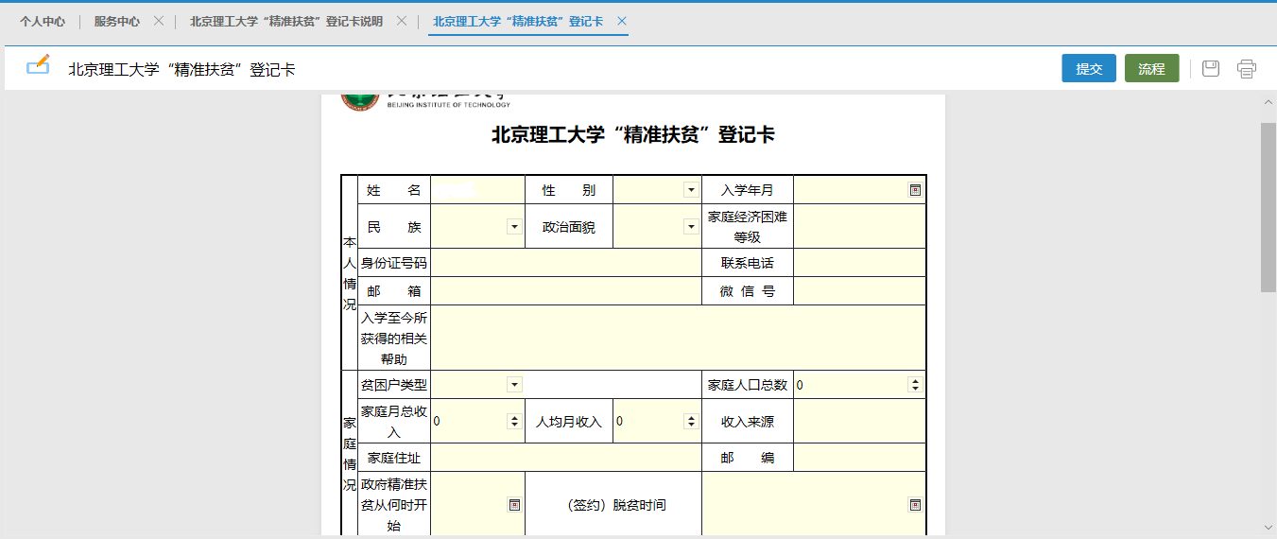
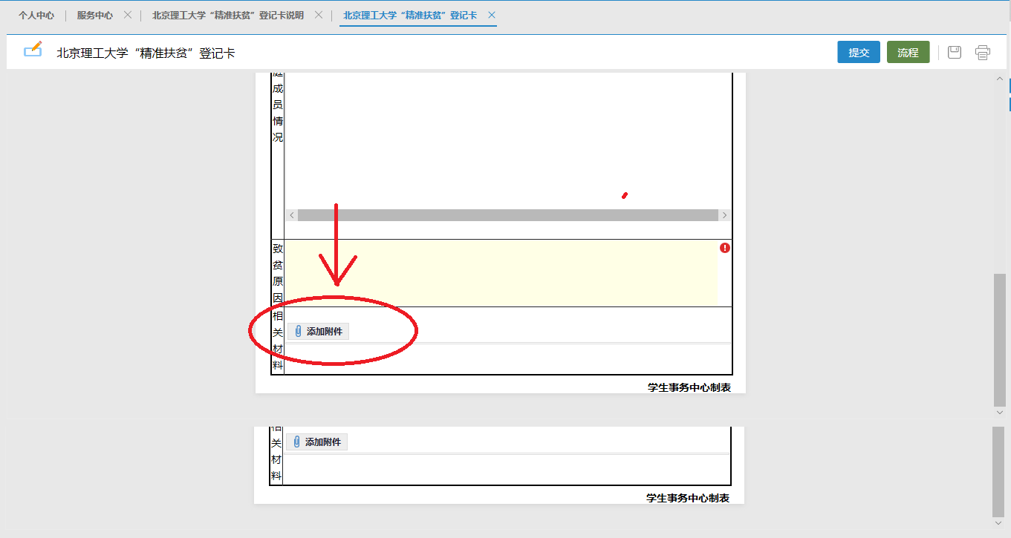
6.填写完成后，成功添加附件，点击提交。

